Секреты работы над звуко-буквенным анализом слова в начальной школе

Колпакова Ирина Викторовна,
Учитель ГОУ СОШ № 570
Невского района Санкт-Петербурга

В структуре обучения чтению и письму выделяются три этапа:
- подготовительный (добукварный), который делится на две ступени: безбуквенную и изучение пяти букв, обозначающих гласные звуки;
- основной (букварный): изучение согласных звуков и обозначающих их букв, букв Е, Ё, Ю, Я, имеющих двойную функцию, а также букв Ъ и Ь;
- повторительно-обобщающий (послебукварный), закрепляющий полученные лингвистические сведения и навыки чтения и письма.
1. Регулярно на страницах учебника «Русский язык. Азбука» ребята работают с лентой букв. Да и обучающий плакат «Лента букв» в каждом классе на стене, который выглядит так
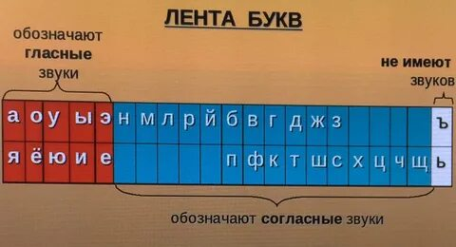
Благодаря детской промышленной игре «Одень куколку, устроив для неё настоящий показ мод», в 1-ом классе мы стали одевать Незнайку.
Вот как мы преобразовали ленту букв:
А) Такой комплект, состоящий из куколки Незнайка и комплект одежды для него делают четвероклассники для первоклассников.
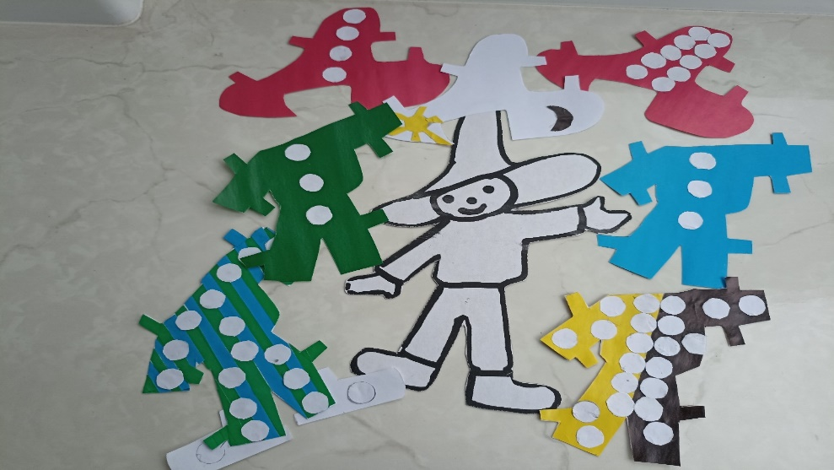
Б) По мере изучения букв в 1-ом классе, вписываем их в кружочки и запоминаем, что это гласные буквы.
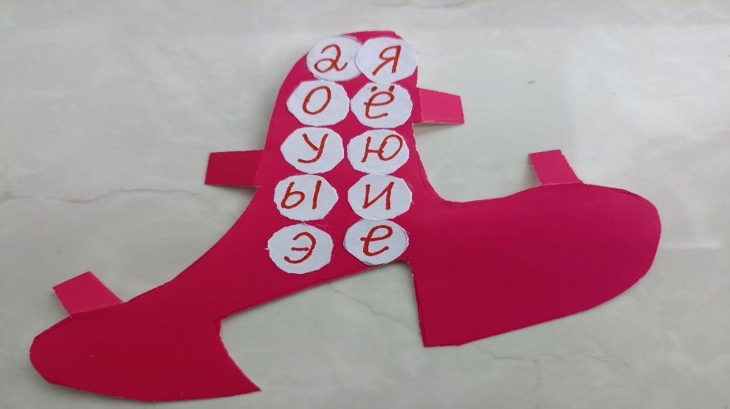
Это гласные буквы йотированные:
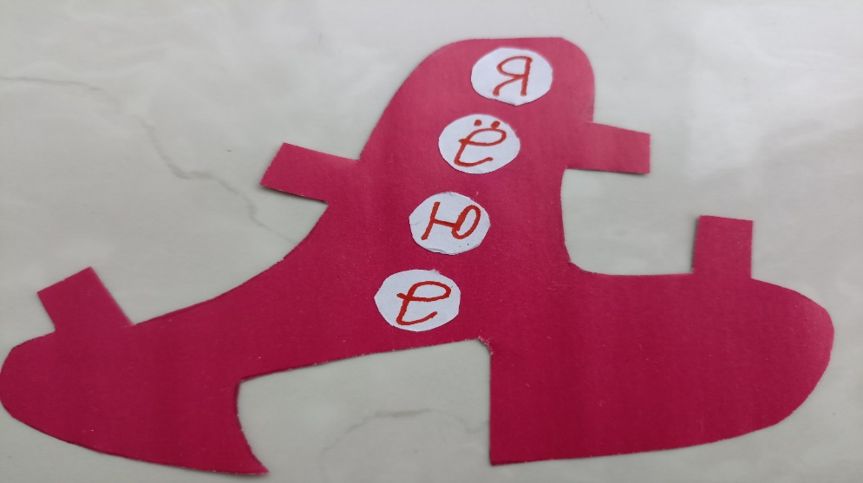
Это согласные буквы, обозначающие и твёрдые и мягкие звуки: например буква Б, которая обозначает твердый звук [Б] и мягкий звук [Б,]
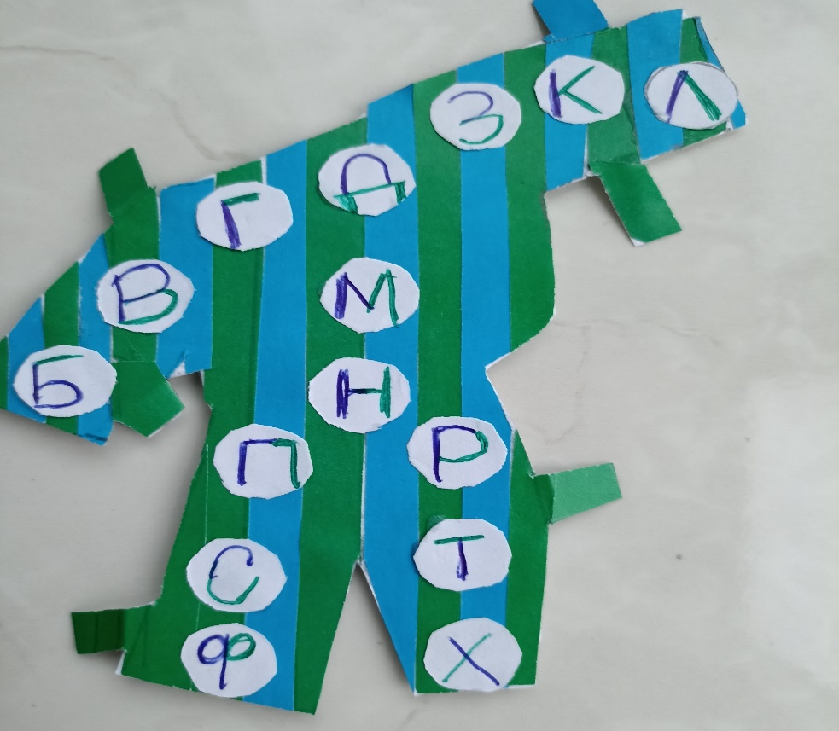

Это согласные буквы, обозначающие всегда-всегда твёрдые согласные звуки:
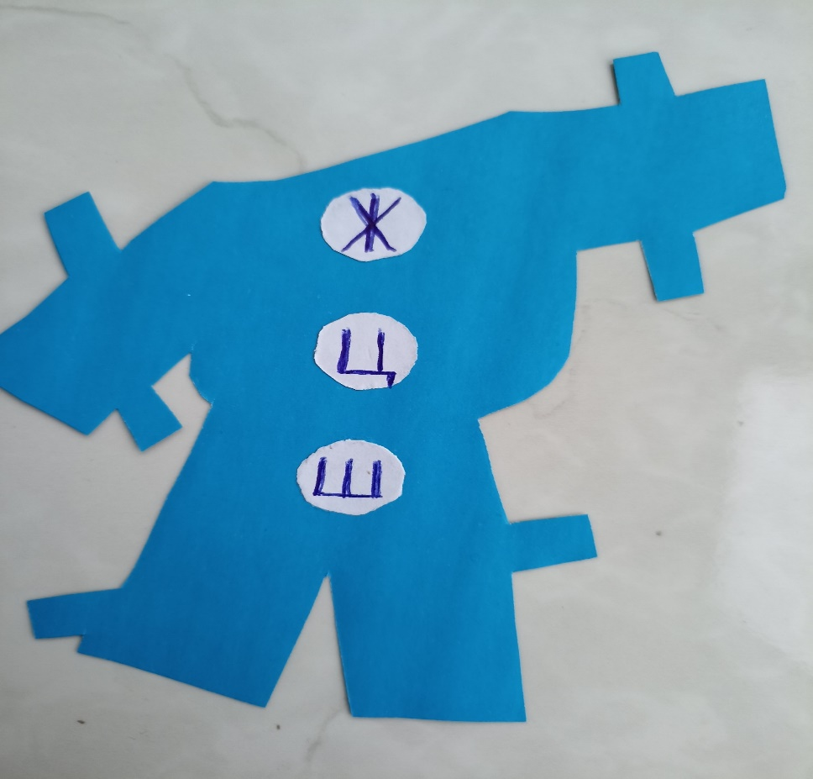
Это согласные буквы, обозначающие всегда-всегда мягкие согласные звуки:
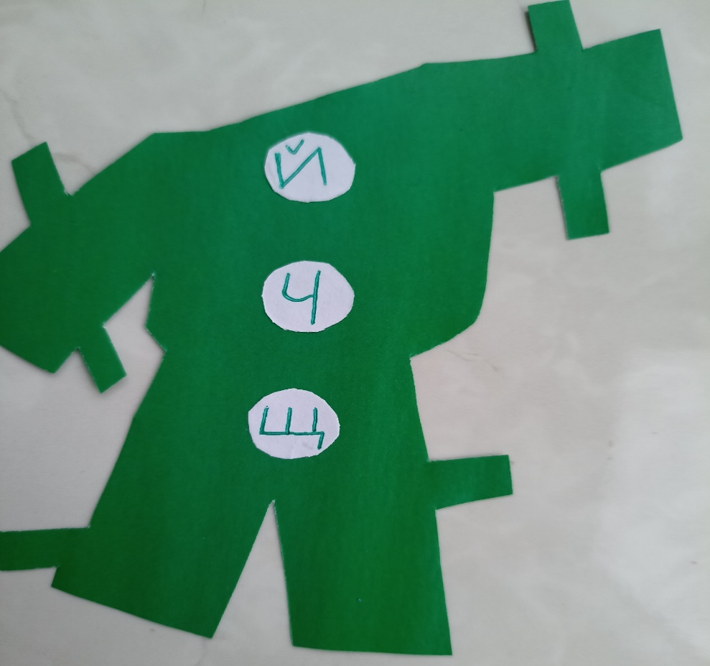

Желтый фон- день и можно громко говорить. На жёлтом фоне согласные буквы, обозначающие звонкие согласные звуки. Чёрный фон - ночь, когда говорить возможно шёпотом, чтобы никого не разбудить. На чёрном фоне согласные буквы, обозначающие глухие согласные звуки. Кроме того, этот костюмчик помогает запомнить и парные согласные.
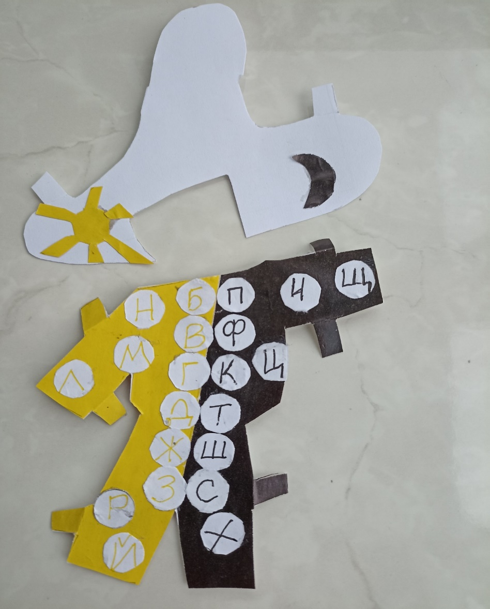
Устраивая такие показы моды, играя, в тоже время первоклассники изучают буквы и звуки родного языка.
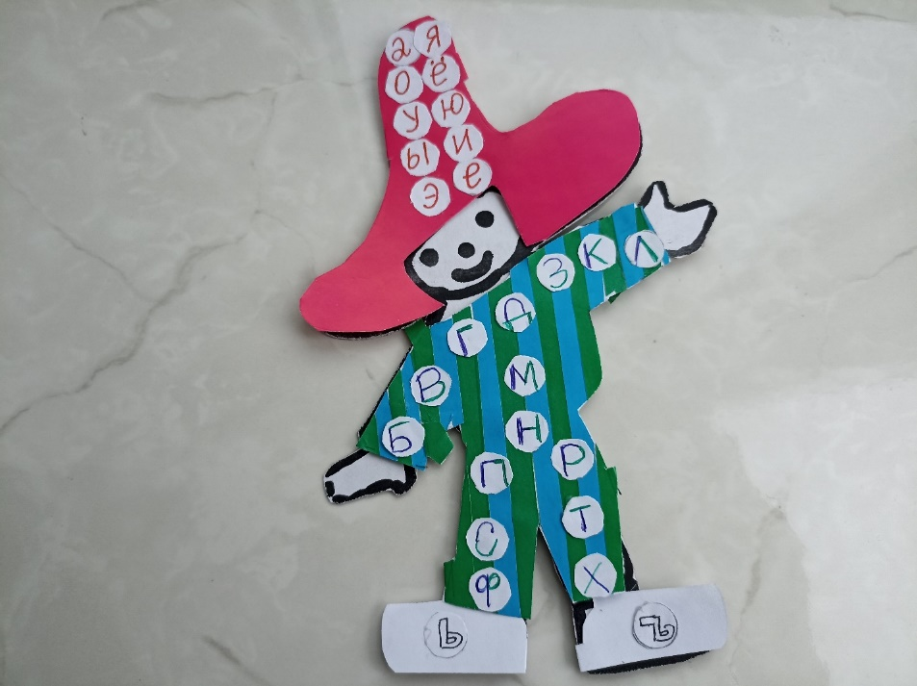
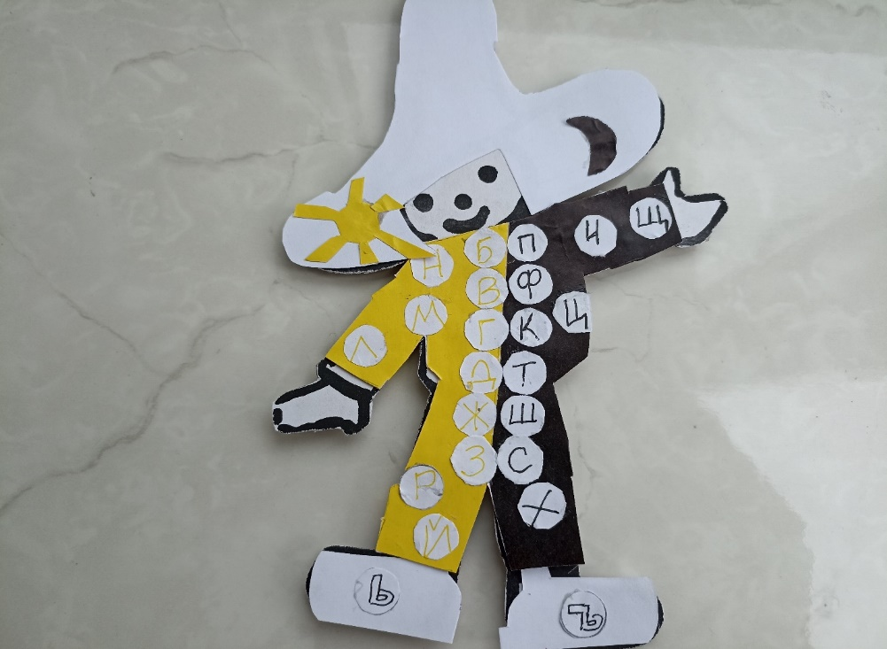
Этот игровой комплект, сделанный своими руками, на протяжении всей начальной школы помогает обучающимся справиться со звуко-буквенным анализом слова.
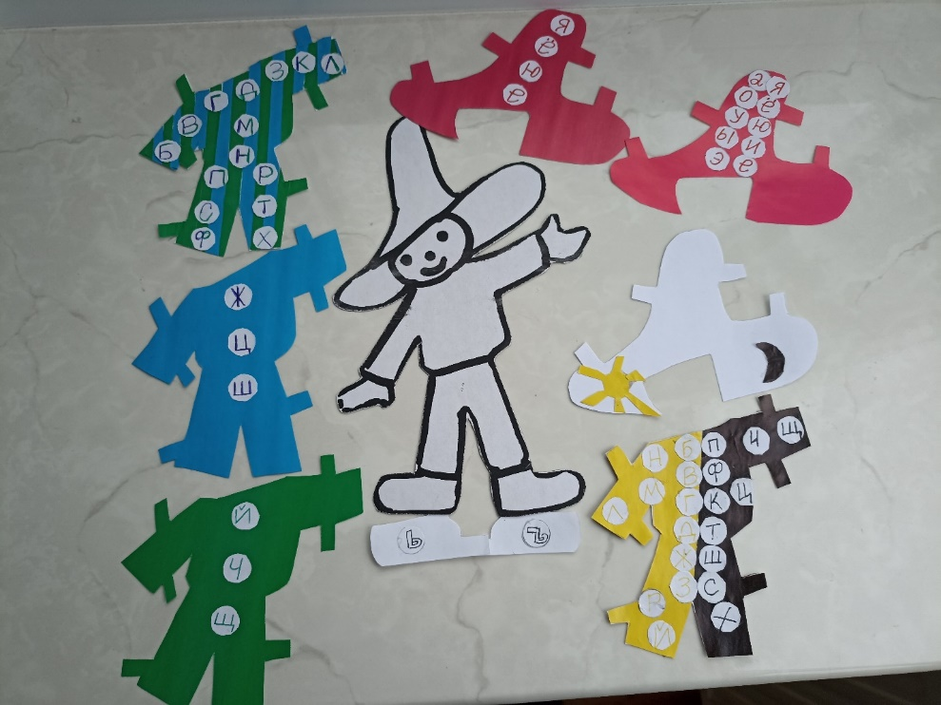
2. Звуко-буквенный (фонетический) анализ слова в начальной школе делается по памятке, размещённой в учебнике русского языка. Справиться с ней успешно помогает стишок-песенка, который сопровождается движением пальцев кистей рук.
1) Печатаем или записываем слово, сверху нумеруем буквы: 1 2 3 4
л и с а
ли са
2) Обозначаем слияния и отдельные звуки: ‿ ‿
3) Ставим обе руки на локоть на парту, пальцы выпрямлены и немного растопырины.

4) Начинает работу кисть правой руки. Для этого хором говорим:

- Гласом гласные поём:
А…(загнули большой палец руки),
О…(загнули указательный палец),
У…(загнули средний палец),
Ы…(загнули безымянный палец),
Э…(загнули мизинец)
5) Правая кисть собралась в крепкий нераскрывающийся кулачок и хором продолжаем:
- Это домик твёрдый.
В нём живут гласные буквы.
Они указывают на твёрдую согласную впереди себя.
6) Начинает работу кисть левой руки. Для этого хором говорим:

- Гласом гласные поём:
Я…(загнули большой палец руки),
Ё…(загнули указательный палец),
Ю…(загнули средний палец),
И…(загнули безымянный палец),
Е…(загнули мизинец)
7) Левая кисть собралась в кулачок, который постоянно раскрывается и закрывается, то есть пальчики постоянно сгибаются-разгибаются и хором продолжаем:
- Это домик мягкий.
В нём живут гласные буквы.
Они указывают на мягкую согласную впереди себя.
Постепенно появляется такая схема.
По такому принципу разбирают все слова русского языка. Постепенно начинаем вводить слова с гласными Е,Ё,Ю,Я, а потом слова, в которых звуковой состав идет в разрез с написанием ( с орфографическим). Как слышится (например, в слове «человек» на втором месте будет не «е», а «и», что логично, если вслушаться в произношение).

Литература.
1. Н. М. Белянкова, В. Г. Горецкий. Обучение грамоте. Методические рекомендации. класс. М.: Просвещение, 2017.
2. https://disshelp.ru/blog/osobennosti-provedeniya-zvukovogo-analiza-slova-zachem-on-nuzhen-i-kak-ego-sdelat/
3.https://yandex.ru/images/search?img_url=https%3A%2F%2Fotvet.imgsmail.ru%2Fdownload%2F32274004_3e0ed2ccebf6165f9a8a84da2b9a374a_800.png&lr=2&p=1&pos=17&rpt=simage&source=serp&stype=image&text=Цветовая%20графика%20звукого%20строения%20слова%20в%20азбуке%20школы%20россии
4.https://yandex.ru/images/search?from=tabbar&text=лента%20букв%20и%20звуков%20для%20начальной%20школы

